
public static void main(String[] args) {
//打印选择题答案
System.out.println("1、 F 2、E . . .") ;
//每个编程题都要调用
showTriangle(n) ;
//必要可以打印换行提高结果的可观性
isPalindrome(num) ;
//思考如果函数是有返回值呢， 以及如果函数定义中没有加static还可以直接调用吗？

选择题
1、 编译Java Application源程序⽂件将产⽣相应的字节码⽂件 ，这些字节码⽂件的扩展名为 (B)
A. .java
B. .class
C. .html
D. .exe
2、 下列哪个是JDK提供的编译器? (B)
A.java.exe
B. javac.exe
C.javap.exe D.javaw.exe

3、下列数据类型转换 ，必须进⾏强制类型转换的是：(D)
A.byte→ int
B.short→ long
C.float→double
D.int→char

4、 哪⼀个是正确的 (B)
String a = ”CSA”;
String b = ”CSA”;
String x = ”CS”;
String y = ”A”;
String c = x + y;
A. a和b指向同⼀个实例对象 ， a和c指向同⼀个实例对象
B. a和b指向同⼀个实例对象 ，a和c不指向同⼀个实例对象
C. a和b不指向同⼀个实例对象 ，a和c指向同⼀个实例对象
D. a和b不指向同⼀个实例对象 ， a和c不指向同⼀个实例对象
5、下列哪个类声明是正确的(C )
A、 public void H1 { … } B 、public class Move() { … }
C、 public class void number{} D、 public class Car { … }

编程题 ( ⽅法参数、返回值要根据要求)

1、 打印三⻆ (在主函数中调⽤⽅法打印)
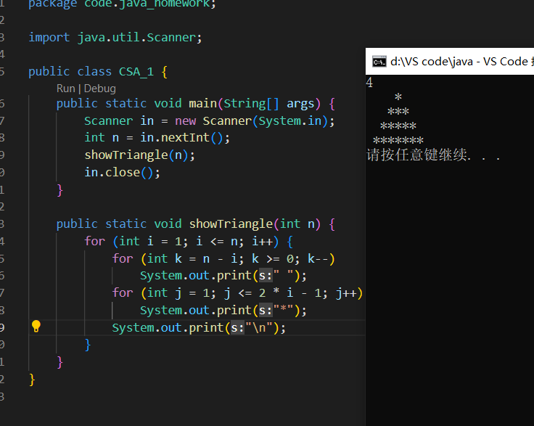

2、颠倒字符串

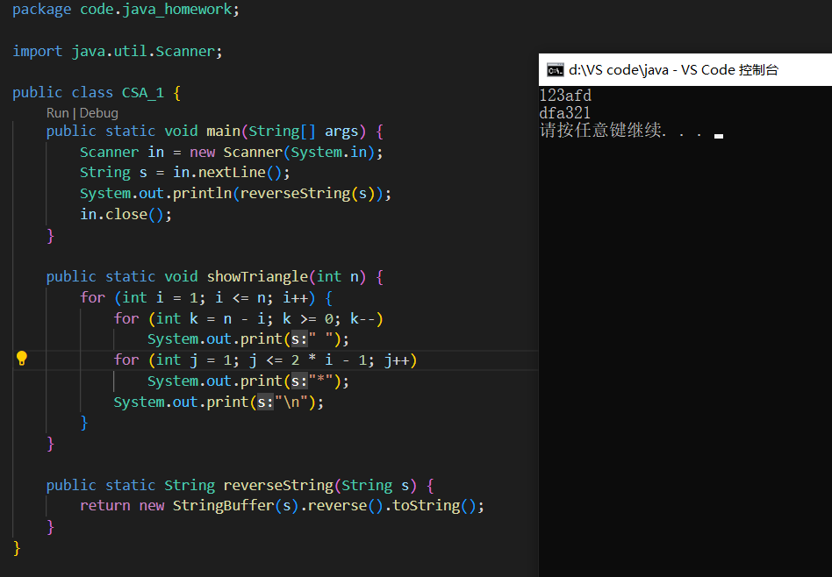
3、 回⽂数判断
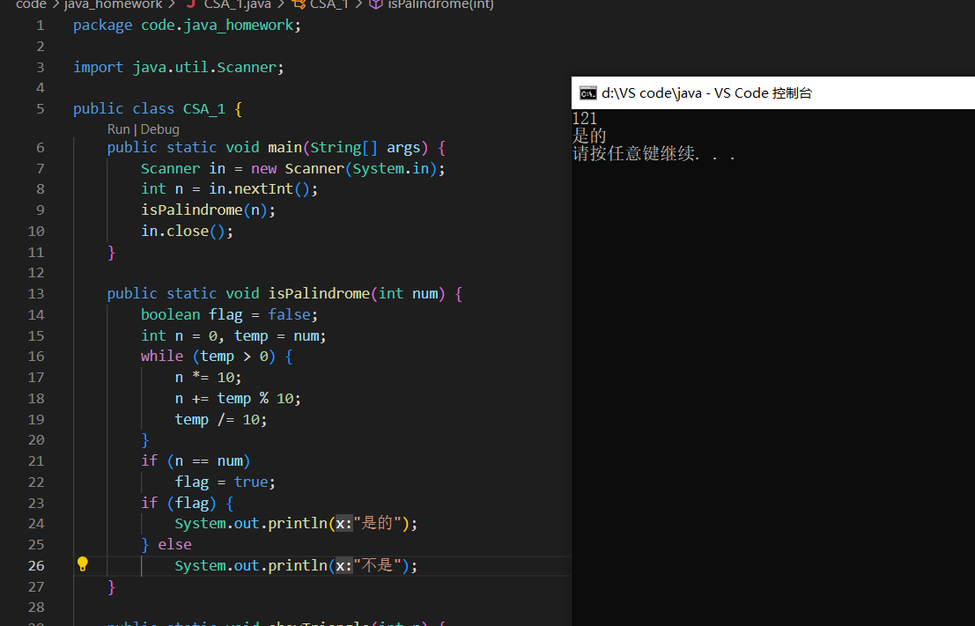

4、水仙花数

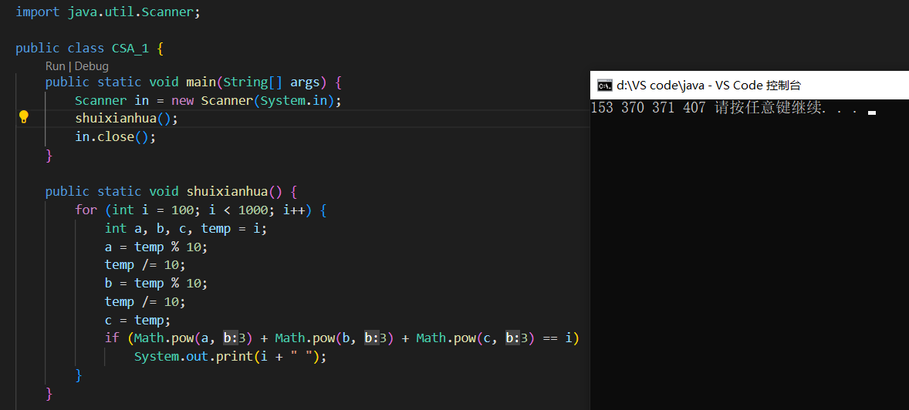

5、编写程序计算一个包含10个整数的数组中所包含元素的最小值和最大值之和

